LAUDO TÉCNICO N º 32/2017

Ref: IC 0143.14.000222-9

- Objeto: Edificação residencial

- Endereço: Rua Bonfim nº 287

- Município: Carmo do Paranaíba

- Proprietário: Professor Ernani

- Proteção: Inventário

- Objetivo: Apurar o estágio de proteção e conservação do objeto

- Considerações preliminares:

Em 08 de junho de 2015, o Conselho Deliberativo Municipal do Patrimônio Cultural, encaminhou Relatório Técnico referente à vistoria na residência localizada na Rua Bonfim, 287, em resposta a solicitação do Ministério Público. O relatório elaborado pelo Engenheiro e então Secretário Municipal de Obras, Antônio Augusto Braz de Queiroz, caracteriza a edificação como de 01 pavimento, construída em alvenaria de tijolos maciços rebocados e pintados com tinta PVA látex. Quanto ao seu estado de conservação, informa: fachada em péssimo estado de conservação, com 03 janelas e 01 porta de madeira lascada com pintura em péssima condição; sala com piso de madeira faltando algumas peças, em péssima condição, forro de PVC em péssimo estado, pintura lascada e presença de trincas verticais e 02 janelas de madeira em péssimo estado; quarto 01 com porta e janela de madeira lascados em péssima condição de uso, forro de plástico idem, e piso de madeira faltando peças e em mal estado; quarto 02 com 04 janelas e 02 portas de madeira em péssimas condições, forro de PVC e piso idem, com peças faltando no piso de madeira; cozinha com forro de PVC em péssimas condições, piso 02 janelas e pintura idem, apresentando algumas infiltrações; e banheiro com piso cimentado em péssima condição, sem forro, apenas algumas partes com acabamento em azulejo, pia de plástico e vaso sanitário fora de funcionamento.

Em 03 de março de 2017, o COMPAC encaminhou resposta ao ofício da Promotora de Justiça, Dra. Danielle Angélica Polastri Mendonça, acerca das medidas adotadas para reforma e conservação da residência da Rua Bonfim. De acordo com o documento, o município tem adotado medidas concretas de proteção e preservação dos bens de valor histórico e cultural. No entanto, os recursos advindos do ICMS Patrimônio Cultural são insuficientes para atender as demandas, logo, dá-se preferência a obras de caráter urgente, não tendo sido a edificação em questão contemplada.

Em reunião na Promotoria local, realizada em 03/10/2017, com a presença da Promotora de Justiça e representantes da Prefeitura, onde foram tratados assuntos referentes aos bens culturais objeto dos Inquéritos Civis em andamento, entre eles o imóvel em análise. Foi solicitado que o município e o COMPAC realizassem levantamento do estado de conservação e do valor cultural de cada uma das edificações e que conscientizasse os proprietários sobre a necessidade de adoção de medidas de manutenção, conservação e reparação dos danos. Em relação aos imóveis públicos, foi acordado que seria feito um cronograma para planejamento de reformas em cada imóvel.

Em 03 de novembro de 2017, novo ofício do COMPAC informa que em reunião do Conselho em 25 de outubro, foram analisadas as fichas técnicas dos bens inventariados de Carmo do Paranaíba, a fim de se levantar a importância histórica de cada um deles. Na ocasião, foi aprovado que alguns bens, entre eles a Edificação da Rua Bonfim nº 287, não possuíam significância histórica para o Município, sendo aprovada a sua retirada da lista de bens inventariados. No caso especifico da edificação em análise, alegou-se que a mesma não trás características relevantes para a história do município e que a referida edificação encontra-se em péssimo estado de conservação.

- Histórico

8.1 - Carmo do Paranaíba

A cidade do Carmo do Paranaíba não era uma região de garimpos e surgiu devido a sua proximidade com as trilhas e rotas dos bandeirantes. Algumas rotas que ligavam Vila Rica, atual Ouro Preto, a Paracatu passavam pela região que hoje corresponde ao município de Carmo do Paranaíba. Estes caminhos desbravados pelos bandeirantes eram conhecidos como as “picadas”. “A Picada de Goiás e Paracatu do Príncipe” foram as que se destacaram na região. Estas rotas se consolidaram em função dos garimpos de ouro na região de Paracatu e Goiás, estabelecendo, também, uma conexão com os garimpos de diamante do rio Abaeté, nas proximidades de Tiros.

De acordo com as pesquisas realizadas, o surgimento do povoado se deu em torno de uma capela. A primeira capela de Carmo do Paranaíba foi construída no princípio do século XIX. A região prosperava pelo ciclo agrário e as populações existentes se distribuíam em fazendas. Segundo Hélio Hilton Rezende em “Cem anos de Carmo do Arraial Novo”, o Capitão de ordenança Francisco Antônio de Moraes, natural de Ouro Preto, foi o fundador do Arraial Novo do Carmo, cujo nome foi mudado para Carmo do Paranaíba. No final do ano de 1799 obteve junto com seu irmão, o Padre Manoel Francisco dos Santos, duas sesmarias na região do Indaiá, no antigo Termo de São Bento do Tamanduá, hoje Itapecerica. Nesse período conheceu um dos homens importantes da Capitania, o Brigadeiro Manoel da Silva Brandão, possuidor de terras na região da Serra da Marcela e Mata do Bambuí. Casou-se com uma filha do Brigadeiro, Miquelina Angélica da Silva. O casal, mais tarde, estabeleceu-se na Fazenda Santa Cecília, termo de São Francisco das Chagas do Campo Grande, atual Rio Paranaíba.

O Capitão Francisco Antônio de Moraes adquiriu depois outras propriedades vizinhas: as Fazendas Bom Sucesso e Boa Vista, sendo que metade destas fazendas ficou com o Tenente Coronel Elias de Deus Vieira, natural de Franca, São Paulo, membro da Guarda Nacional e que possivelmente chegou a esta região entre 1826 e 1829, conforme relata o historiador Hélio Hilton Rezende.

A região prosperava, por causa das fazendas, e novas casas surgiam na região de “Arraial Novo”. Com o crescimento do arraial houve a necessidade da construção de uma capela pelo anseio do Capitão Francisco Antônio de Moraes, Católico e devoto fervoroso de Nossa Senhora do Carmo.

O historiador Hélio Hilton Rezende escreveu em seu livro um fato importante sobre a rivalidade entre “Arraial Novo” (Carmo do Paranaíba) e o Arraial de São Francisco. No ano de 1833, o Capitão Francisco Antônio de Moraes foi participar das festividades do Padroeiro e recolhido em seus aposentos foi vítima de uma vaia por parte de alguns seresteiros da região do Arraial de São Francisco. Esse episódio intensificou o desejo do Capitão Francisco Antônio de Moraes em construir a capela e não depender da Igreja em São Francisco das Chagas do Campo Grande.

Em 25 de dezembro de 1835 era fincado o Cruzeiro no local onde se deveria construir a Capela. Oficialmente era fundada a cidade de Carmo do Paranaíba. De acordo com Silveira Netto a inauguração da capela foi celebrada pelo Padre Manuel Francisco dos Santos, irmão do fundador do arraial.

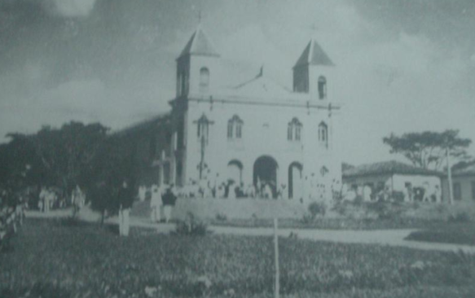 | 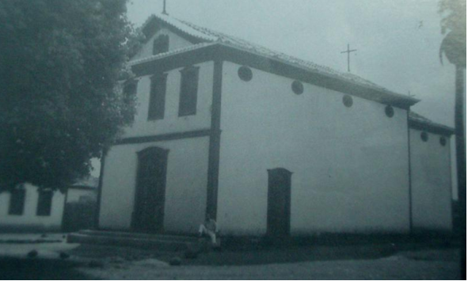
Figuras 01 e 02 - Imagens antigas das Igrejas de Nossa Senhora do Carmo e de Nossa Senhora do Rosário, respectivamente, em Carmo do Paranaíba. Fonte: Site da Prefeitura Municipal da cidade. Acesso fevereiro de 2012.

A Igreja Matriz Nossa Senhora do Carmo foi reconstruída em 1898. Foram 2 (dois) anos de reconstrução, ficando pronta em 27 de fevereiro de 1900. De acordo com historiador Hélio Hilton Rezende em seu livro: “Conta-se que a razão de estar a Matriz de N. Sª do Carmo de costas para a cidade seria por exigência do Coronel Sabino de Deus Vieira, que queria a Igreja de frente para a sua residência. Na ocasião em que foi demolida a primeira capela, ele teria manifestado esse desejo”. Durante sua reconstrução, a paróquia foi transferida para a Igreja Nossa Senhora do Rosário.

De acordo como Silveira Neto, em 1846, Carmo do Paranaíba tornou-se distrito, com a denominação de Nossa Senhora do Carmo. Em 1876 tornou-se vila. Por fim, em 4 de outubro de 1887, Carmo é elevada à categoria de cidade. Concretiza-se, desse modo, a autonomia administrativa.

8.2 – Bem Cultural

O bem imóvel localizado à Rua Bomfim, nº 287, segundo o informante, o Sr. Clarimundo, neto dos primeiros proprietários, foi motivado a ser construído pelo produtor rural, Sr. Nicodemos da Cunha, no final da primeira metade do século XX. O Senhor Nicodemos, detentor de terras no Paraíso, além de criador de gado leiteiro, fazia rodas de carro de boi na cidade.

O informante disse que viveu no imóvel com os avós entre, aproximadamente, o final da década de 1950, até o início da década de 1980. Depois da morte da Sra. Claudina, em 1981, o irmão do informante, o Sr. Augusto Claudino da Silva, trabalhador rural, mudou-se para o imóvel, lá permanecendo com os 6 filhos e a esposa, Judite - vendedora de balas e doces na própria residência- até mudarem para Goiânia em 2006.

Segundo a Sra. Maria das Mercedes Silva de Oliveira, então moradora do imóvel quando da elaboração da ficha de inventário, boa parte do quarteirão onde se encontra o imóvel pertencia ao casal Nicodemos e Claudina, foi dividido, originando outras residências e a cozinha antiga foi demolida para a construção de uma cozinha nova.

A baiana Dona Maria Mercedes, seu o marido Geraldo Batista de Oliveira – oriundo da Paraíba – e seus 6 filhos, moravam na residência a 3 meses, quando da elaboração do inventário. Dona Maria Mercedes também vendia guloseimas na residência, sobretudo para as crianças que estudavam na escola próxima ao imóvel . O proprietário do imóvel naquela época era o Sr. Antônio Moreira Carneiro, agricultor aposentado, nascido na fazenda Água Limpa – pertencente ao município de Carmo do Paranaíba.

Figura 03 – Foto da ficha inventário, 2009.

- Análise Técnica:

O imóvel localizado na rua Bonfim nº 287 foi inventariado pelo município em março de 2009 e a proteção proposta foi o inventário. Consta na ficha que naquela época o imóvel encontrava-se em bom estado de conservação externamente. Apresentava iluminação e ventilação precárias, sujidades e desgaste na pintura, danos no reboco, manchas de umidade nas alvenarias, desgaste dos materiais devido às intempéries.
Insere-se na esquina da rua Bonfim, um dos mais antigos eixos de ocupação da cidade, e na lateral da Praça da Igreja Matriz Nossa Senhora do Carmo, compondo a ambiência desta. Implanta-se na Área 1 - Sede - Seção A, conforme classificado no Plano de Inventário do município, que é o núcleo urbano inicial da cidade, região de maior riqueza em termos de conjuntos arquitetônicos ainda remanescentes do final do Séc. XVIII e início do Séc. XIX. Seu crescimento relaciona-se as fases de construção da Igreja Matriz de Nossa Senhora do Carmo e a Igreja Nossa Senhora do Rosário.

As habitações surgiam no eixo entre as duas igrejas e ainda hoje se encontram muitos exemplares da arquitetura colonial do final do séc.XIX, paredes de pau-a-pique, plantas retangulares, janelas retangulares e grandes aberturas, com madeira fazendo o travamento das aberturas. A ocupação do terreno não apresenta afastamento frontal da testada do lote, apenas as mais recentes, e o afastamento lateral mínimo para passagem de pedestres. As ruas, em sua maioria, receberam asfalto e outras ainda apresentam o calçamento de blocos sextavados que são posteriores à fundação da cidade. Predominam na região edificações de apenas 1 pavimento, antigamente a maioria residencial, hoje se observa uma ocupação dessas edificações para serviços, comércio, etc.

A cidade tem passado por mudanças significativas na sua paisagem, com substituição das antigas edificações por prédios contemporâneos, desprovidos de história e significância cultural, comprometendo o acervo cultural do município. Segundo o plano de inventário, grande parte das edificações inventariadas encontra-se em precário estado de conservação.

Este Setor Técnico realizou vistoria no imóvel no dia 07/11/2017 no período da manhã. O imóvel construído originalmente para fins residenciais encontra-se sem uso e está a venda.

De partido retangular e características do estilo colonial, implanta-se no alinhamento frontal do terreno. O sistema construtivo é estrutura autoportante de madeira, cobertura em quatro águas com engradamento de madeira e vedação em telhas francesas e esquadrias de madeira. Preserva as mesmas características descritas na ficha de inventário.

Não foi possível o acesso ao interior do imóvel. Externamente constatamos patologias decorrentes do seu uso e da falta de ações permanentes de manutenção e conservação: manchas de umidade junto a base da edificação, desgaste e trechos faltantes nos elementos de madeira, vidros quebrados, telhas deslocadas, trincas nas alvenarias, descolamento do reboco em alguns trechos. A edificação vizinha foi construída bem próxima ao imóvel em análise, prejudicando a iluminação e a ventilação.
Constatou-se na data da vistoria que o imóvel está exposto às ações de vandalismo, tendo em vista que a porta de acesso lateral esta aberta. Através dela foi possível constatar que o piso tabuado apresenta peças faltantes.

Apesar do estado de abandono, não apresenta danos aparentes que demonstrem o seu comprometimento estrutural. Constatou-se, na área externa da edificação, a presença de alguns elementos de madeira, provavelmente pertencentes à edificação em análise, que foram removidos e encontram-se expostos às intempéries.

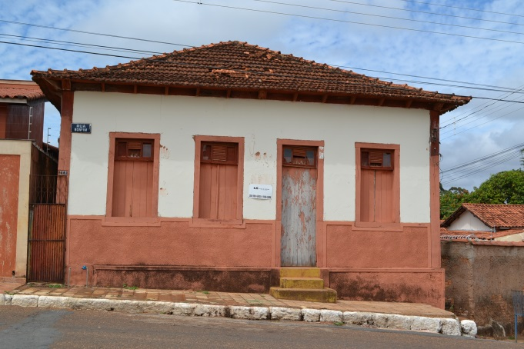 | 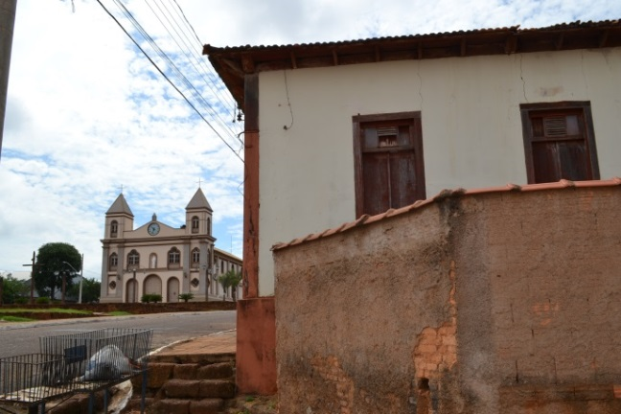
Figura 04 – Fachada frontal. | Figura 05 – Fachada lateral com a igreja matriz no entorno.
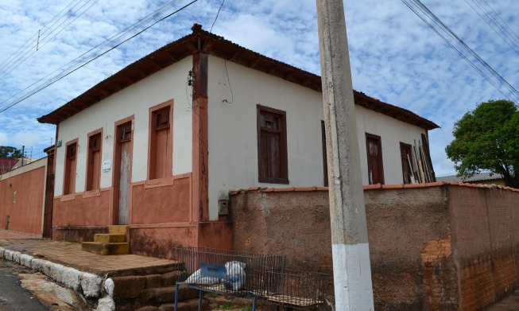 | 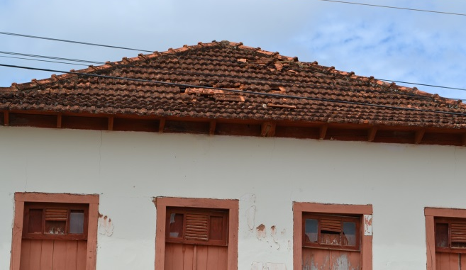
Figura 06 – Fachadas frontal e lateral. | Figura 07 – Telhas deslocadas e vidros quebrados.
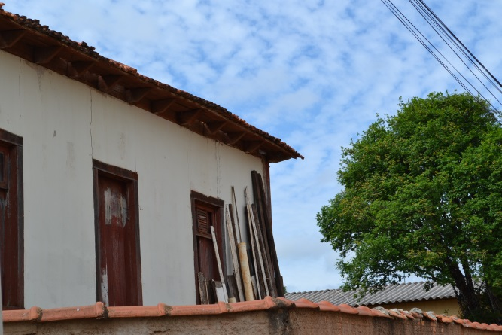 | 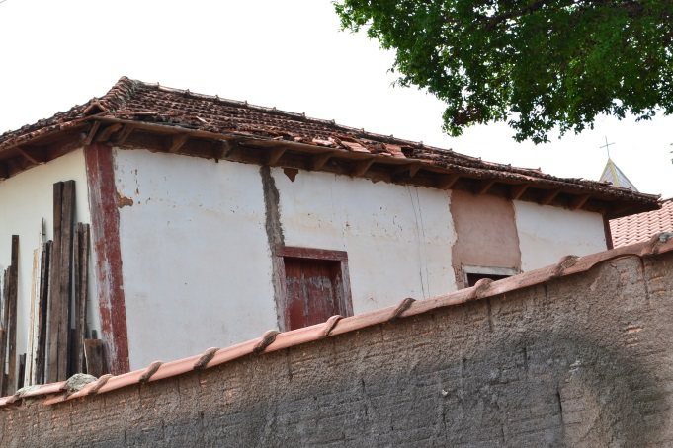
Figuras 08 e 09 – Danos nas alvenarias e madeiras expostas ao tempo.
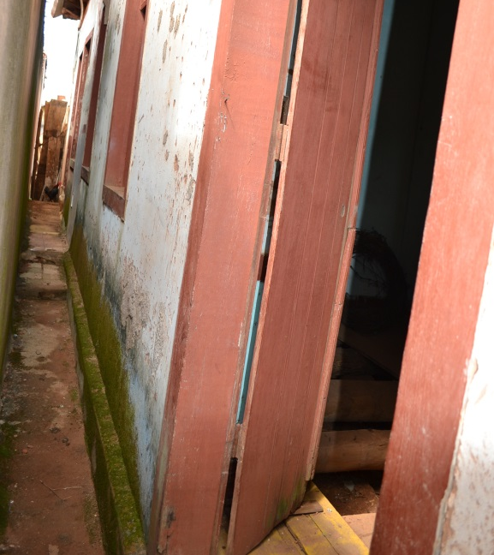 | 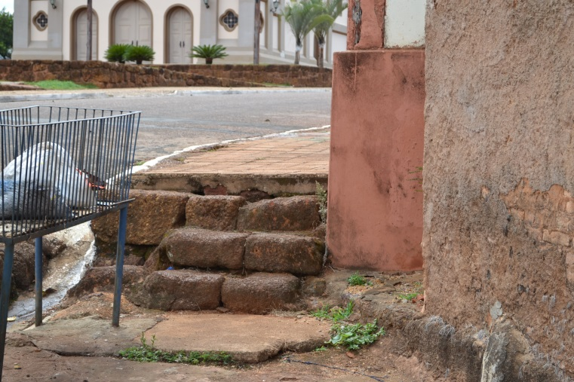
Figura 10 – Proximidade da edificação vizinha e manchas de umidade junto a base. | Figura 11 – Escada de pedras tipicas da região existente na calçada do imóvel.

- Fundamentação:

Nos últimos anos, as políticas e práticas desenvolvidas na área de preservação vêm adquirindo nova abrangência. O enfoque dado anteriormente apenas aos monumentos considerados de excepcional valor histórico, arquitetônico ou artístico amplia-se ao adotar o conceito de “patrimônio cultural” estendendo-se à memória social da coletividade.

Segundo definição do IEPHA/MG (Instituto Estadual de Patrimônio Histórico e Artístico de Minas Gerais), bem cultural compreende todo testemunho do homem e seu meio, apreciado em si mesmo, sem estabelecer limitações derivadas de sua propriedade, uso, antiguidade ou valor econômico.

Cabe ao Poder Público Municipal promover a proteção e legislar sobre o patrimônio cultural, dentro da área sob sua administração, editando legislação própria e observando a legislação Estadual e Federal. Sendo assim, os municípios podem e devem elaborar lei própria de proteção ao patrimônio cultural. Dentre as leis necessárias para proteção do patrimônio local, é fundamental aquela que cria o Conselho Municipal de Proteção ao Patrimônio Cultural, órgão competente para deliberar sobre as diretrizes, políticas, atos protetivos e outras medidas correlatas à defesa e preservação do patrimônio cultural do município.

O Conselho Municipal de Proteção ao Patrimônio Cultural deve decidir, juntamente com a comunidade, quais os bens culturais do município de Carmo do Paranaíba possuem relevância cultural que determinam sua proteção. Nesse sentido, o inventário, que é um instrumento legal de proteção do patrimônio cultural, deve ser utilizado como procedimento de análise e compreensão do acervo cultural local.

A proteção e a preservação dos bens culturais protegidos são de responsabilidade do Poder Público, com colaboração da comunidade, conforme a Constituição Federal:

Art. 23. É competência comum da União, dos Estados, do Distrito Federal e dos Municípios:
(...)
III - proteger os documentos, as obras e outros bens de valor histórico, artístico e cultural, os monumentos, as paisagens naturais notáveis e os sítios arqueológicos;
IV - impedir a evasão, a destruição e a descaracterização de obras de arte e de outros bens de valor histórico, artístico ou cultural;
(...)
Art. 30. Compete aos Municípios:
(...)
IX – promover a proteção do patrimônio histórico-cultural local, observada a legislação e a ação fiscalizadora federal e estadual.
(...)
Art. 216 – Constituem patrimônio cultural brasileiro os bens de natureza material e imaterial, tomados individualmente ou em conjunto, portadores de referência à identidade, à ação, à memória dos diferentes grupos formadores da sociedade brasileira, nos quais se incluem:
I – as formas de expressão;
II – os modos de criar, fazer e viver;
III – as criações científicas, artísticas e tecnológicas;
IV – as obras, objetos, documentos, edificações e demais espaços destinados às manifestações artístico-culturais;
V – os conjuntos urbanos e sítios de valor histórico, paisagístico, artístico, arqueológico, paleontológico, ecológico e científico.
§ 1º – O Poder Público, com a colaboração da comunidade, promoverá e protegerá o patrimônio cultural brasileiro, por meio de inventários, registros, vigilância, tombamento e desapropriação, e de outras formas de acautelamento e preservação. (grifo nosso)

A identidade de uma população se faz, também, através da preservação do Patrimônio Cultural. Este patrimônio deve ser visto como um grande acervo, que é o registro de acontecimentos e fases da história de uma cidade. O indivíduo tem que se reconhecer na cidade; tem que respeitar seu passado.
O trabalho de identificar, documentar, proteger e promover o patrimônio cultural de uma cidade também deve acompanhar o conteúdo dessas vivências e experiências da população e estar diretamente ligado à qualidade de vida e a cidadania.
Uma cidade como Carmo do Paranaíba certamente já passou por alterações na sua paisagem urbana, algumas delas certamente necessárias, outras não. Elas nos mostram que a cidade é um ser vivo em constante transformação e que segue a dinâmica de seu tempo de sua gente.
Muitas vezes as transformações pelas quais as cidades passam são norteadas por um entendimento equivocado da palavra progresso. Muitas edificações são demolidas, praças são alteradas, ruas são alargadas sem se levar em conta às ligações afetivas da memória desses lugares com a população da cidade, ou seja, sua identidade.
O direito à cidade, à qualidade de vida, não pode estar apenas ligado às necessidades estruturais, mas também às necessidades culturais da coletividade. Assim, a preservação do patrimônio cultural não está envolvida em um saudosismo, muito menos tem a intenção de “congelar” a cidade, ao contrário esta ação está no sentido de garantir que a população através de seus símbolos possa continuar ligando o seu passado a seu presente e assim exercer seu direito à memória, à identidade, à cidadania.
Transcrevemos a seguir trechos do Plano Diretor do município de Carmo do Paranaíba:
Art. 41. Constituem Diretrizes da Política de Cultura e do Patrimônio Histórico:
I - criar e regulamentar o Conselho Municipal de Cultura e o Fundo Municipal de Cultura;
(...)
VII - continuar desenvolvendo o plano de inventário sobre o Centro Histórico de Carmo do Paranaíba;
(...)
XIII - promover a proteção ao patrimônio histórico, usando o tombamento de igrejas, casarões antigos, preservando o passado da cidade, a desapropriação e outros instrumentos urbanísticos, como a permuta ou venda de potencial construtivo e instrumentos fiscais, como descontos ou isenção de tributos, como forma de incentivo financeiro ao proprietário, para que este proceda à restauração e faça a manutenção da edificação;
(...)
Art. 55. O tombamento constitui limitação administrativa a que estarão sujeitos os bens integrantes do patrimônio paisagístico, ambiental, histórico e cultural do Município, cuja preservação e proteção seja de interesse público.
§ 1º - As edificações, obras ou locais de interesse de tombamento deverão estar sujeitas a três níveis de proteção:
I - preservação integral, com a conservação interna e externa;
II - preservação secundária, para as edificações que, embora descaracterizadas, devam ser objeto de restauração exterior total, podendo ser alteradas internamente;
III - preservação dos adjacentes, para imóveis do entorno das edificações com preservação integral ou secundária, com vistas à manutenção da integridade arquitetônica do conjunto.
§ 2º - O tombamento deverá ser regulamentado por lei.
A Lei Municipal nº1.888, de 27 de Setembro de 2007 que dispõe sobre a proteção, preservação e promoção do Patrimônio Cultural do Município de Carmo do Paranaíba, cria o Fundo de Proteção do Patrimônio Cultural do Município – FUMPAC, cria o Conselho Municipal do Patrimônio Cultural – COMPAC, e dá outras providências.
Art. 2º. O conhecimento, estudo, proteção, preservação, conservação, valorização e divulgação do patrimônio cultural constituem um dever do Município.
Art. 3º. Constituem Patrimônio Cultural Municipal os bens de naureza material e imaterial, tomados individualmente ou em conjunto, que contenham referência à identidade, à ação e à memória dos diferentes grupos formadores da sociedade local, entre os quais se incluem:
I – as formas de expressão;
II – os modos de criar, fazer e viver;
III – as criações científicas, tecnológicas e artísticas;
IV – as obras, objetos, documentos, edificações e demais espaços destinados a manifestações artístico-culturais;
V – os conjuntos urbanos e sítios de valor histórico, paisagístico, artístico, arqueológico, espeleológico, paleontológico, ecológico, turístico e científico.
Parágrafo único. Integram também o patrimônio cultural o contexto em que estiverem incluídos os bens culturais que, pelo seu valor de testemunho, possua com estes uma relação interpretativa ou informativa.
(...)
Art. 6º. São diretrizes orientadoras da política municipal de patrimônio cultural:
I – realização de inventários, assegurando-se o levantamento sistemático, atualizado e tendencialmente exaustivo dos bens culturais existentes com vista à respectiva identificação e preservação.
II – o planejamento, assegurando que os instrumentos e recursos mobilizados e as medidas adotadas resultem de uma prévia planificação e programação;
III – a coordenação, articulando e compatibilizando o patrimônio cultural com as restantes políticas que se dirigem a idênticos ou conexos interesses públicos e privados, em especial as políticas de ordenamento do território, de ambiente, de educação e formação, de apoio à criação cultural e de turismo;
IV – a eficiência, garantindo padrões adequados de cumprimento das imposições vigentes e dos objetivos previstos e estabelecidos;
V – a vigilância e prevenção, impedindo, mediante a instituição de órgãos, processos e controles adequados, a desfiguração, degradação ou perda de elementos integrantes do patrimônio cultural.
(...)
Art. 30. Constitui forma de proteção ao Patrimônio Cultural Municipal o inventário dos bens tombados.
Art. 31. O inventário é o procedimento administrativo pelo qual o Poder Público identifica e cadastra os bens culturais do Município, com o objetivo de subsidiar as ações administrativas e legais de preservação.
Art. 32. O inventário tem por finalidade:
I – promover, subsidiar e orientar ações de políticas públicas de preservação e valorização do patrimônio cultural;
II – mobilizar a apoia a sociedade civil na salvaguarda do patrimônio cultural;
III – promover o acesso ao conhecimento e à fruição do patrimônio cultural;
IV – subisidiar ações de educação patrimonial nas comunidades e nas redes de ensino pública e privada;
V – ser um indicador de bens culturais a serem subsequentemente protegidos pelo instituto do tombamento e/ou pelo Registro do Imaterial.
§ 1º Visando à proteção prévia, fica definido, em conformidade com a Constituição Federal de 1988, artigo 216, § 1º, que os bens inventariados não poderão ser destruídos, inutilizados, deteriorados ou alterados sem prévia avaliação e autorização do Conselho Municipal do Patrimônio Cultural – COMPAC.
§ 2º Na execução do inventário serão adotados critérios técnicos, em conformidade com a natureza do bem, de caráter histórico, artístico, sociológico, antropológico e ecológico, respeitada a diversidade das manifestações culturais locais.
§ 3º O Município deve dar ampla publicidade à relação de bens culturais inventariados.
Art. 71. Fica criado o Conselho Municipal do Patrimônio Cultural de Carmo do Paranaíba – COMPAC, órgão destinado a orientar a formulação da política municipal de proteção ao patrimônio cultural e as ações de proteção previstas nesta Lei.
(...)
Art. 40. Incumbe ao Poder Público Municipal exercer permanente vigilância sobre todos os bens culturais existentes no Município, adotando as medidas administrativas necessárias à sua preservação.

Art. 41. O Poder Público poderá inspecionar os bens culturais protegidos, sempre que for julgado conveniente, não podendo os respectivos proprietários ou responsáveis criar obstáculos à inspeção.

Art. 42. Em casos de urgência poderá o Poder Público adotar medidas cautelares que assegurem a integridade dos bens culturais, promovendo, inclusive, obras ou intervenções emergenciais necessárias, resguardado o direto do regresso contra os proprietários ou responsáveis.

A Lei Municipal nº 1.888/2007 também cria o Conselho Municipal de Proteção ao Patrimônio Cultural e cria ainda o Fundo Municipal de Proteção ao Patrimônio Cultural, que foi regulamentado pelo Decreto nº 2.715/2010.

Em consulta ao site da Fundação João Pinheiro, constatamos que o município tem recebido recursos do ICMS Cultural conforme tabela abaixo.

Ano | 2013 | 2014 | 2015 | 2016 | 2017 (até out)
Valor em R$ | 172.819,67 | 286.679,14 | 170.943,05 | 239.237,21 | 201.988,61

- Conclusões:

O valor cultural do imóvel foi reconhecido e formalizado pelo município ao elaborar a ficha de inventário da edificação no ano de 2009, onde consta a proteção proposta o inventário. A ficha de inventário foi elaborada por especialistas da área de arquitetura e história e foi encaminhada ao Iepha para fins de pontuação no ICMS Cultural.

Podemos destacados os seguintes valores:

- Valor histórico, uma vez que se trata de construção do início do século XX, implantada em uma as vias mais antigas do município,

- Valor arquitetônico e estilístico, uma vez que apresenta características que remetem ao estilo colonial,

- Valor cognitivo, que está associado à possibilidade de conhecimento. A existência da edificação permite que se conheça a técnica construtiva utilizada no início do século XX e a forma de viver dos antigos habitantes;

- Valor paisagístico, devido à presença marcante da edificação na paisagem urbana de Carmo do Paranaíba e por compor a ambiência da praça a Igreja Matriz, inventariada pelo município;

- Valor afetivo, pois se constitui em referência simbólica para o espaço e memória da população de Carmo do Paranaíba.

Foi constatado na vistoria que o estado de conservação do imóvel é similar ao descrito na ficha de inventário, apresentando algumas patologias decorrentes da ação das intempéries, do uso e da falta de adoção das medidas de manutenção e conservação necessárias. Decorridos quase oito anos da elaboração da ficha de inventário, não foram adotadas medidas objetivando a recuperação da edificação, nem por parte do proprietário nem pelo Poder Público Municipal, favorecendo o avanço do processo de degradação e tornando ainda mais oneroso o processo de restauração.

Segundo o § 1º do artigo 32 da Lei Municipal nº 1.888, de 27 de Setembro de 2007, os bens inventariados não poderão ser destruídos, inutilizados, deteriorados ou alterados sem prévia avaliação e autorização do Conselho Municipal do Patrimônio Cultural – COMPAC. Em reunião do COMPAC realizada em 25 de outubro de 2017, aquele conselho entendeu que a edificação da rua Bonfim nº 287 não traz características relevantes para a história do município e que a referida edificação encontra-se em péssimo estado de conservação, sendo aprovada a sua retirada da lista de bens inventariados. Entretanto, não houve parecer de equipe de especialistas, minimamente arquiteto e / ou historiador, para fundamentar esta decisão.

A alegação de que o bem inventariado já está descaracterizado ou em condições precárias não justifica o cancelamento do inventário, mas, ao contrário, motiva a adoção de medidas para reestabelecer as condições físicas da edificação ou suas características originais. Apesar do precário estado de conservação e do alto custo de recuperação do imóvel, este Setor Técnico considera que a preservação do imóvel, mesmo que parcial, é importante por seu valor cultural como objeto individual e por compor a ambiência da praça da Igreja Matriz.

Não cabe, portanto, o cancelamento da proteção, uma vez que o valor cultural do bem já foi declarado por equipe técnica e formalizado pelo Poder Público Municipal no momento em que o inventariou, a não ser que as informações levantadas no inventário sejam comprovadamente equivocadas. Caso tenham ocorridos os referidos erros técnicos, o inventario do bem poderá ser revogado, com responsabilização dos profissionais responsáveis pela elaboração da ficha de inventário que contenha dados incorretos mediante representação junto aos conselhos de classe competentes.

Eventual pedido de demolição, descaracterização ou intervenção no bem cultural inventariado deverá ser previamente analisado e aprovado pelo Conselho Municipal de Patrimônio Cultural do município, cuja decisão deverá ser fundamentada por parecer de especialista, que deverá proceder a ampla pesquisa documental, estilística, urbanística e ambiental para fundamentar sua decisão. O estudo deve ser feito dentro do rigor técnico de pesquisas históricas acadêmicas. Caso se entenda tecnicamente a intervenção ou a demolição no bem cultural não causará prejuízo ao acervo cultural local, ou que há outras formas de proteção que não a manutenção física da edificação, poderá ser autorizada a intervenção / demolição.

Recomenda-se que a documentação técnica produzida pelos especialistas seja arquivada pela Prefeitura e disponibilizada para consulta, sempre que necessário, para permitir acesso de pesquisadores e interessados, servindo de fonte documental. Desta forma, no caso de autorizada a demolição, os dados serão preservados de forma secundária e se garante que a informação sobre a memória cultural e a história do município não se perderá.

A decisão sobre a demolição sem argumentos consistentes pode ensejar ação judicial contra os conselheiros que a autorizaram por configurar crime contra o patrimônio cultural municipal indicado na Lei Federal 9.605/98.

- Encerramento

São essas as considerações do Setor Técnico desta Promotoria, que se coloca à disposição para o que mais se fizer necessário.

Belo Horizonte, 16 de novembro de 2017.

Andréa Lanna Mendes Novais
Analista do Ministério Público – MAMP 3951
Arquiteta Urbanista – CAU A 27713-4

Relatório Técnico s/n – IC 0143.14.000222-9 – Fls. 47-48
Ofício nº 111/2015/1ªPJ – IC idem – Fls. 44 - 45
Ofício 28/2017/COMPAC – IC Idem – Fls. 54-56
Ofício 22/2017/1ªPJ – IC Idem – Fls. 53
Ofício nº 149 – COMPAC – IC 0143.14.000222-9 – Fls. 60
Netto, Silveira. História de Carmo do Paranaíba. Belo Horizonte: Bernardo Álvares, 1956.
Filho do Tenente Coronel Elias de Deus Vieira.
Livro História de Carmo do Paranaíba, 1956.
Ficha de inventário
Em contato com o corretor responsável pela comercialização, fomos informados que o valor de venda do imóvel é R$120.000,00 (oitenta mil reais).
De acordo com a Carta de Goiânia, a atividade do Poder Público na proteção, preservação e promoção do Patrimônio Cultural, é vinculada, e não discricionária, sob pena de responsabilização.
BOLLE, Willi. Cultura, patrimônio e preservação. Texto In: ARANTES, Antônio A. Produzindo o Passado. Editora Brasiliense, São Paulo, 1984.
Projeto de Lei Complementar Municipal Nº 001/2006, de 06 de outubro de 2006 – Redação Final.
Arquivo Municipal, Centro de Memória Municipal, Secretaria de Cultura e para as bibliotecas.

